Име и презиме: _________________________________________

Разред и одељење: _________ Датум: ________________

logo skola

**ПИСМЕНА ВЕЖБА**

Множење и дељење до 100

- други разред –

1. На линију напиши одговарајући број :

4 **∙** ___ = 12 24 **:** ___ = 8

___ **∙** 5 = 30 ___ **:** 3 = 9

___ **∙**  4 = 28 63 **:** ___ = 7

7 **ˑ** ___ = 42 ___ **:** 8 = 7

|  |  |
| --- | --- |
|  | 10 |

9 **ˑ** ___ = 72 48 **:** ___ = 6

**2.** Одреди вредност израза:

3 ∙ 2 + 4 : 2 = __________________________ 14 : 2 ∙ 7 = __________________________

27 – 9 + 9 : 3= ________________________ 9 ∙ 6 : 2 ∙ 3 = ________________________

|  |  |
| --- | --- |
|  | 14 |

(6 ∙ 4 + 26) : 2 = _________________________

**3.** Одреди непознате бројеве:

а) X ∙ 2 = 60 б) а ː 8 = 12 в) 54 ː c = 6

X= ______ а = ______ c = ______

X= ___ а = ___ c = ___

|  |  |
| --- | --- |
|  | 9 |

Пр: __________ Пр: __________ Пр: __________

**4.** Запиши израз и израчунај:

**а)** Број 56 умањи за његову четвртину;

____________________________________________________________________

**б)** Први сабирак је производ бројева 20 и 4, а други сабирак је количник бројева 21 и 7.

|  |  |
| --- | --- |
|  | 7 |

____________________________________________________________________

**5.** На излет је кренуло 30 ученика другог разреда и 69 ученика првог разреда.

Ученици су се сместили у 3 аутобуса тако да је у сваки аутобус ушао исти број

ученика. По колико ученика је село у сваки аутобус?

|  |  |
| --- | --- |
|  | 4 |

___________________________________________________________________

___________________________________________________________________

**6.** Сашин џепарац износи 100 динара, Вањин џепарац је за 28 динара мањи од

Сашиног, Лукин џепарац је 2 пута мањи од Вањиног. Колики износи Лукин

џепарац?

____________________________________________________________________

|  |  |
| --- | --- |
|  | 5 |

____________________________________________________________________

**ДОДАТНИ ЗАДАТАК:**

Борис је добио задатак да 62 књиге сложи на 8 полица, тако да на највишој полици

буде 6 књига, а на свим осталим једнак број књига. Колико ће књига бити на осталим

полицама?

___________________________________________________________________

|  |  |
| --- | --- |
|  | 1 |

___________________________________________________________________

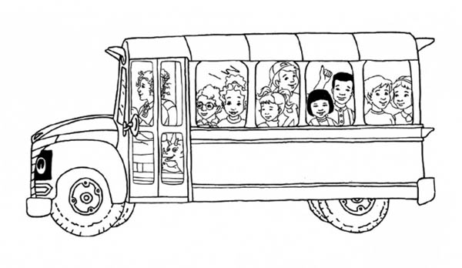

СКАЛА:

0 – 18: **1**

19 – 26: **2**

27 – 34: **3**

35 – 42: **4**

43 – 49: **5** Оцена: ________________________________